

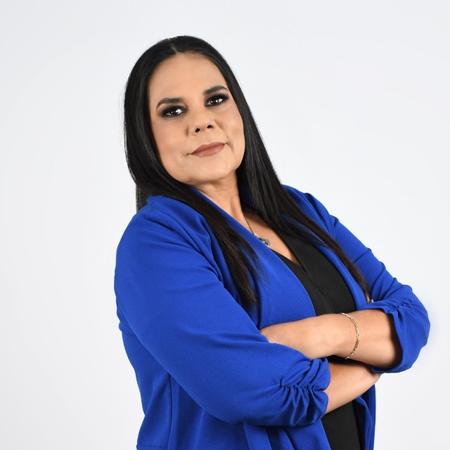 

Guille Molina

Identidad profesional: Es la fundadora de Guille Molina Gestiones Gubernamentales.

Directora de desarrollo social ammje sonora

Secretaria estatal de capacitación y formación del onmpri sonora

Rol: Dirige y lidera la empresa, aplicando su inteligencia y perseverancia en la gestión.

Enfoque Social

Misión personal: Su trabajo no se limita a lo empresarial, sino que tiene un fuerte componente social.

Actividades: Imparte talleres y conferencias sobre emprendimiento drogas y violencia de genero

Público objetivo: Se dirige específicamente a jóvenes y mujeres emprendedoras.